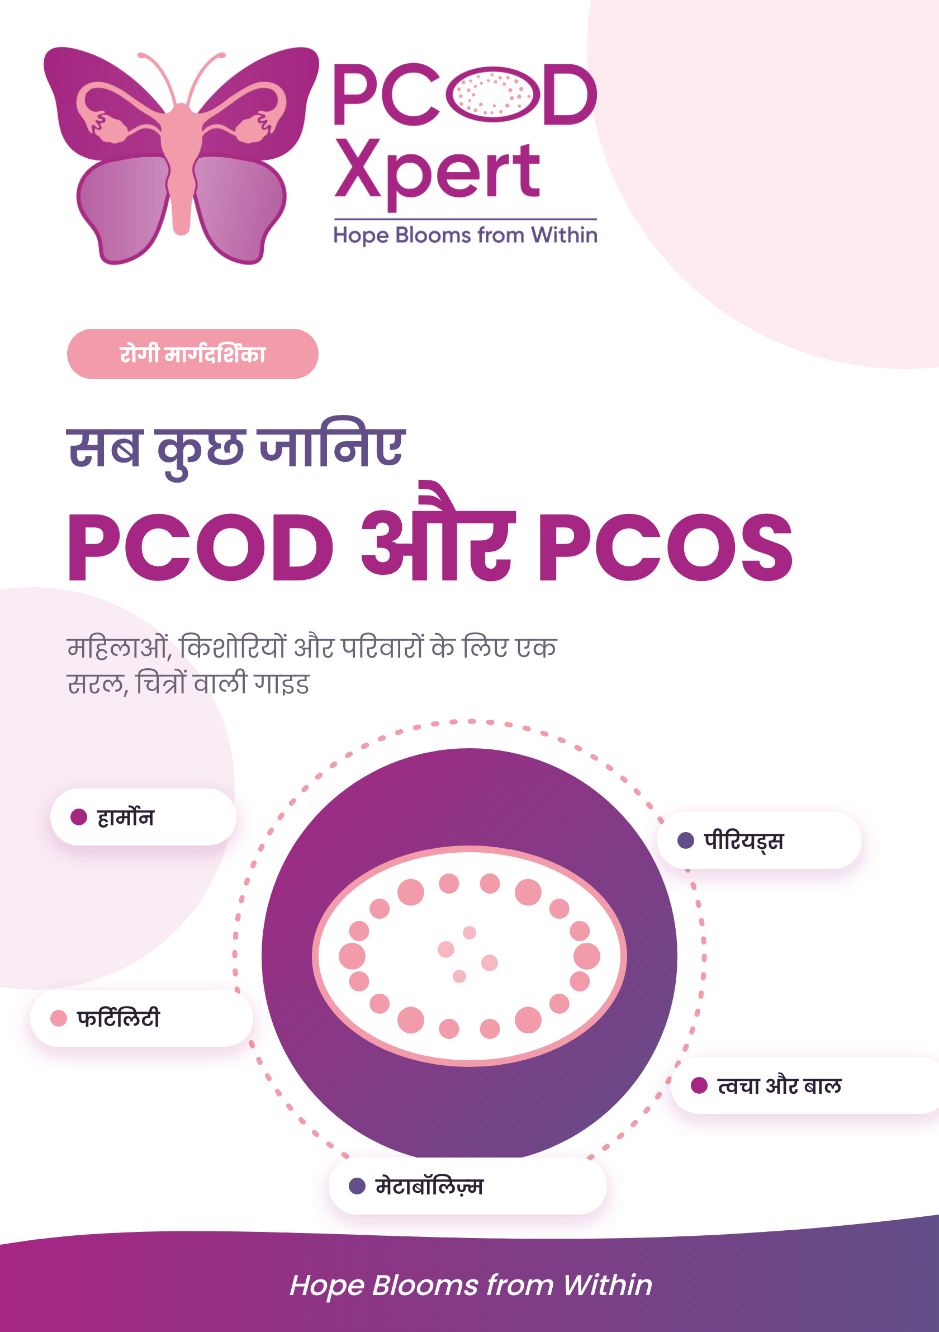

यहाँ से शुरू करें
स्वागत है

अगर आपको बताया गया है कि आपको PCOD या PCOS है, तो आप अकेली नहीं हैं। प्रजनन आयु की लगभग हर 5 में से 1 महिला को यह होता है। यह आम है, इसे संभाला जा सकता है, और इसे समझना पहला कदम है।
इस पुस्तिका का उपयोग कैसे करें
- एक बार में एक पेज पढ़ें। हर पेज एक चित्र के साथ एक बात समझाता है।
- लक्षण डिकोडर (पेज 13) से समझें कि आपका शरीर क्या बता रहा है।
- ट्रैकर (पेज 22) भरें और अपॉइंटमेंट पर साथ लाएँ।

किशोरियों और माता-पिता के लिए
पहले पीरियड के बाद के 2 से 3 साल में अनियमित पीरियड्स आम हैं। डॉक्टर देख सकते हैं कि शरीर अभी बस सेट हो रहा है, या इलाज की ज़रूरत है।

इस पुस्तिका में
3 | PCOD और PCOS क्या हैं? | 4 | आपका मासिक चक्र
5 | हार्मोन | 6 | PCOD क्यों होता है
7 | ध्यान देने योग्य लक्षण | 8 | पीरियड्स: सामान्य या नहीं?
9 | बाल, मुँहासे और बाल झड़ना | 10 | इंसुलिन और मेटाबॉलिक सिंड्रोम
11 | फर्टिलिटी और गर्भावस्था | 12 | PCOD की जाँच कैसे होती है
13 | लक्षण डिकोडर | 14 | सही खान-पान
15 | चलें, सोएँ, शांत रहें | 16 | इलाज के विकल्प
17 | मन और दीर्घकालिक स्वास्थ्य | 18 | हमारी PCOD Xpert टीम
19 | 3 और 6 महीने के प्रोग्राम | 20 | मिथक और तथ्य
21 | सवाल और जवाब | 22 | मेरा ट्रैकर
23 | मरीज़ों की कहानियाँ | 24 | संपर्क करें

बुनियादी बातें
PCOD और PCOS क्या हैं?

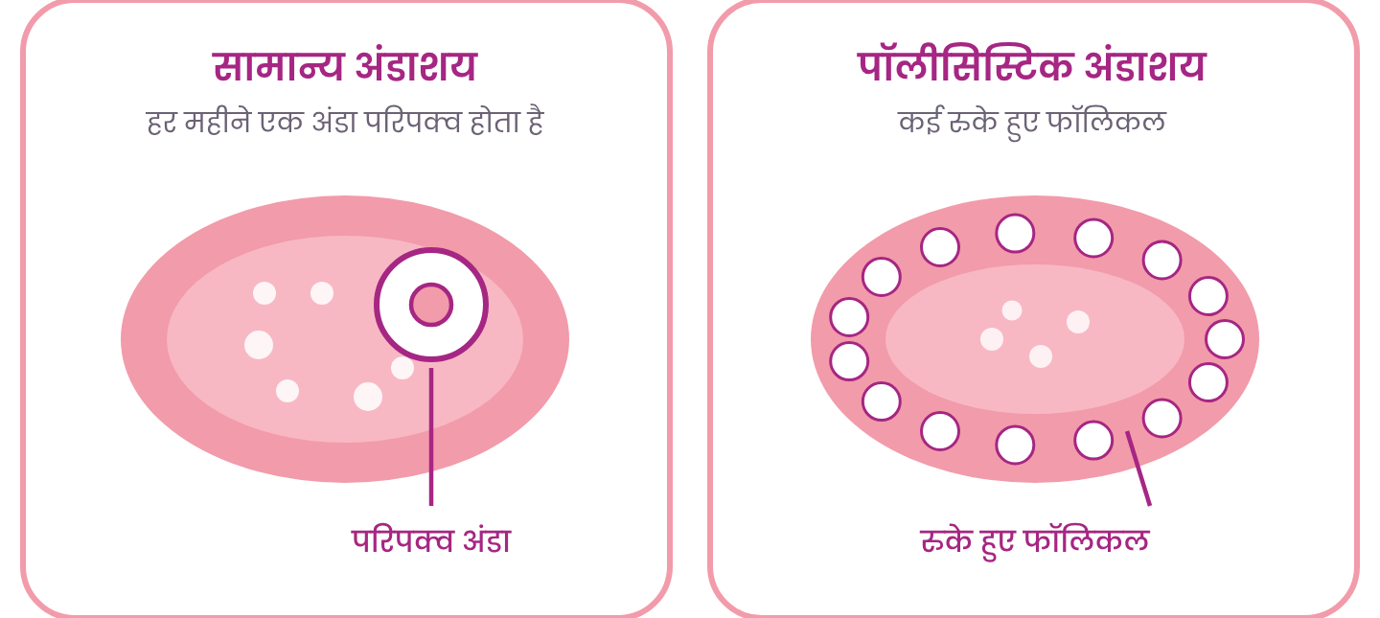
आपके अंडाशय (ओवरी) में अंडे छोटी, तरल भरी थैलियों में रहते हैं जिन्हें फॉलिकल कहते हैं। हर महीने आमतौर पर एक फॉलिकल बढ़ता है, परिपक्व होता है और अंडा छोड़ता है। PCOD/PCOS में कई फॉलिकल बढ़ना शुरू करते हैं पर रुक जाते हैं, इसलिए अंडा समय पर नहीं निकलता।
ये "सिस्ट" नहीं हैं जिन्हें निकालना पड़े
स्कैन में दिखने वाले छोटे बिंदु रुके हुए फॉलिकल हैं, हानिकारक सिस्ट नहीं। ये कैंसर में नहीं बदलते और आमतौर पर ऑपरेशन की ज़रूरत नहीं होती।

PCOD बनाम PCOS: क्या फ़र्क है?
PCOD | पॉलीसिस्टिक ओवेरियन डिज़ीज़: आम बोलचाल का नाम। अक्सर "हल्का" माना जाता है।
PCOS | पॉलीसिस्टिक ओवरी सिंड्रोम: मेडिकल नाम। अक्सर "गंभीर" माना जाता है।
आज डॉक्टर एक ही शब्द PCOS इस्तेमाल करते हैं और इसे एक स्पेक्ट्रम मानते हैं। किसी में लक्षण हल्के होते हैं, किसी में ज़्यादा। नाम से ज़्यादा ज़रूरी हैं आपके लक्षण, जाँचें और स्वास्थ्य जोखिम।
जानना ज़रूरी है
- यह आपकी गलती नहीं है। जीन, हार्मोन और इंसुलिन की भूमिका होती है।
- यह छूत की बीमारी नहीं है और किसी एक खाने या आदत से नहीं होती।
- इसे संभाला जा सकता है। सही देखभाल से ज़्यादातर लक्षण सुधरते हैं।

आपका शरीर
आपका मासिक चक्र

सामान्य चक्र आपके मस्तिष्क, अंडाशय और गर्भाशय के बीच हार्मोन का नृत्य है। दिन 1 यानी ब्लीडिंग का पहला दिन।
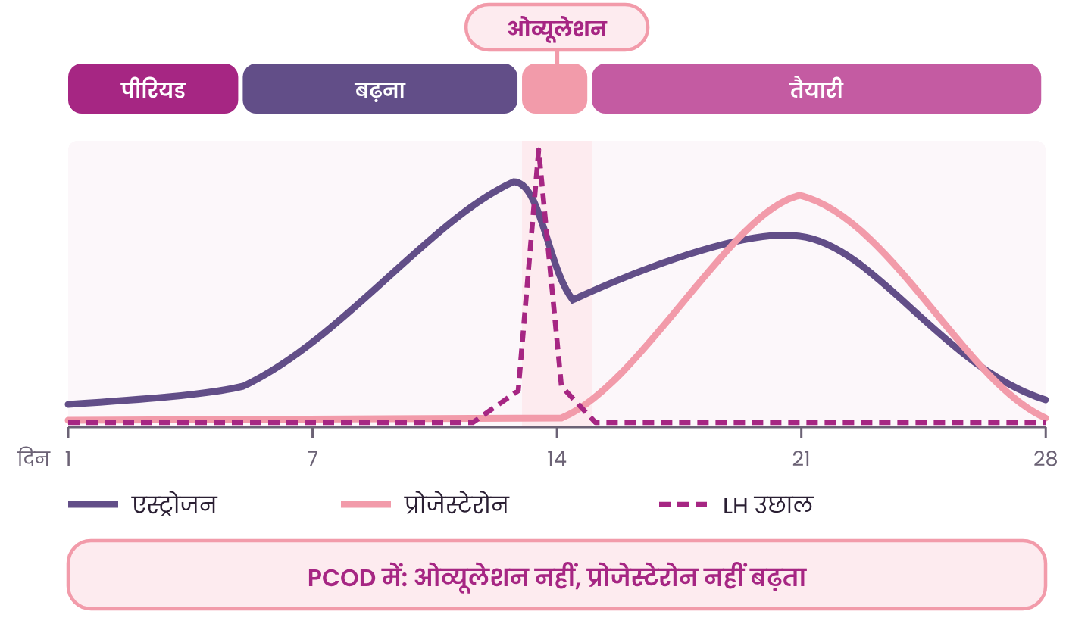
पीरियड  दिन 1-5  गर्भाशय की परत ब्लीडिंग के रूप में निकलती है। | बढ़ना  दिन 1-13  अंडे की थैलियाँ बढ़ती हैं। एस्ट्रोजन बढ़कर परत बनाता है। | ओव्यूलेशन  लगभग दिन 14  LH का उछाल अंडा छोड़ता है। | तैयारी  दिन 15-28  प्रोजेस्टेरोन गर्भाशय को तैयार करता है। गर्भ नहीं ठहरा तो पीरियड आता है।

PCOD में क्या बदलता है?
अंडा अक्सर निकलता ही नहीं। ओव्यूलेशन के बिना प्रोजेस्टेरोन नहीं बढ़ता, इसलिए पीरियड्स देर से, छूटे हुए या भारी हो जाते हैं और गर्भधारण में समय लगता है।

आपका शरीर
हार्मोन

हार्मोन रासायनिक संदेशवाहक हैं। मस्तिष्क अंडाशय को संदेश भेजता है और अंडाशय वापस संदेश भेजते हैं। PCOD में यह बातचीत असंतुलित हो जाती है।
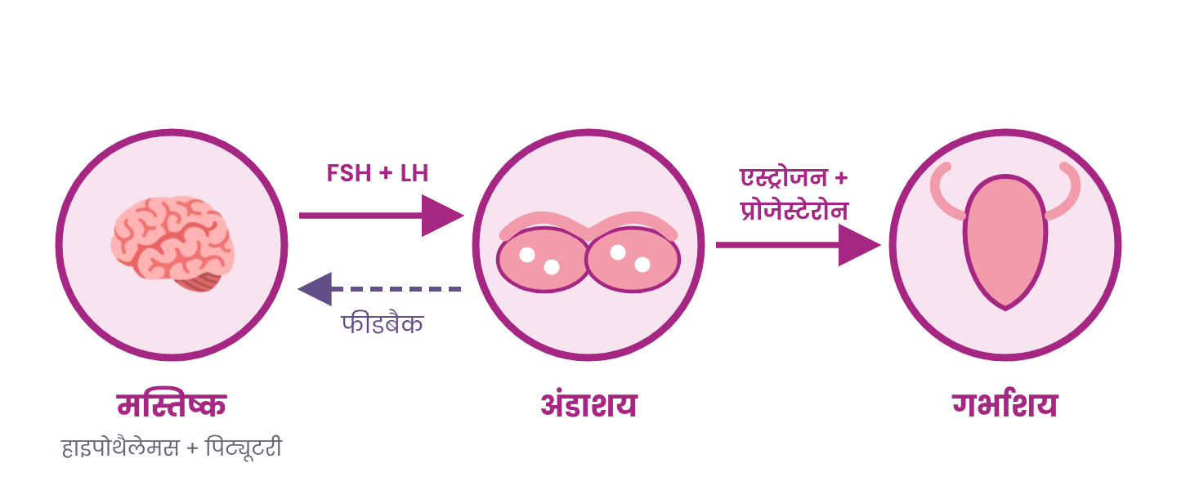
FSH  हर महीने अंडे की थैली को बढ़ाता है। | LH  अंडा निकलने का संकेत देता है। PCOD में अक्सर ज़्यादा। | एस्ट्रोजन  गर्भाशय की परत बनाता है। त्वचा और हड्डियों के लिए ज़रूरी।
प्रोजेस्टेरोन  ओव्यूलेशन के बाद गर्भाशय तैयार करता है। PCOD में कम। | एंड्रोजन  हर महिला में थोड़े बनते हैं। PCOD में ज़्यादा: मुँहासे, बाल। | इंसुलिन  शुगर को कोशिकाओं में पहुँचाता है। PCOD में अक्सर ज़्यादा।

थायरॉइड और प्रोलैक्टिन की गड़बड़ी भी PCOD जैसी लग सकती है। इसलिए हम इनकी जाँच भी हमेशा करते हैं।

कारण
PCOD क्यों होता है?

इसका कोई एक कारण नहीं है। कई बातें मिलकर एक-दूसरे को बढ़ाती हैं, एक चक्र की तरह।
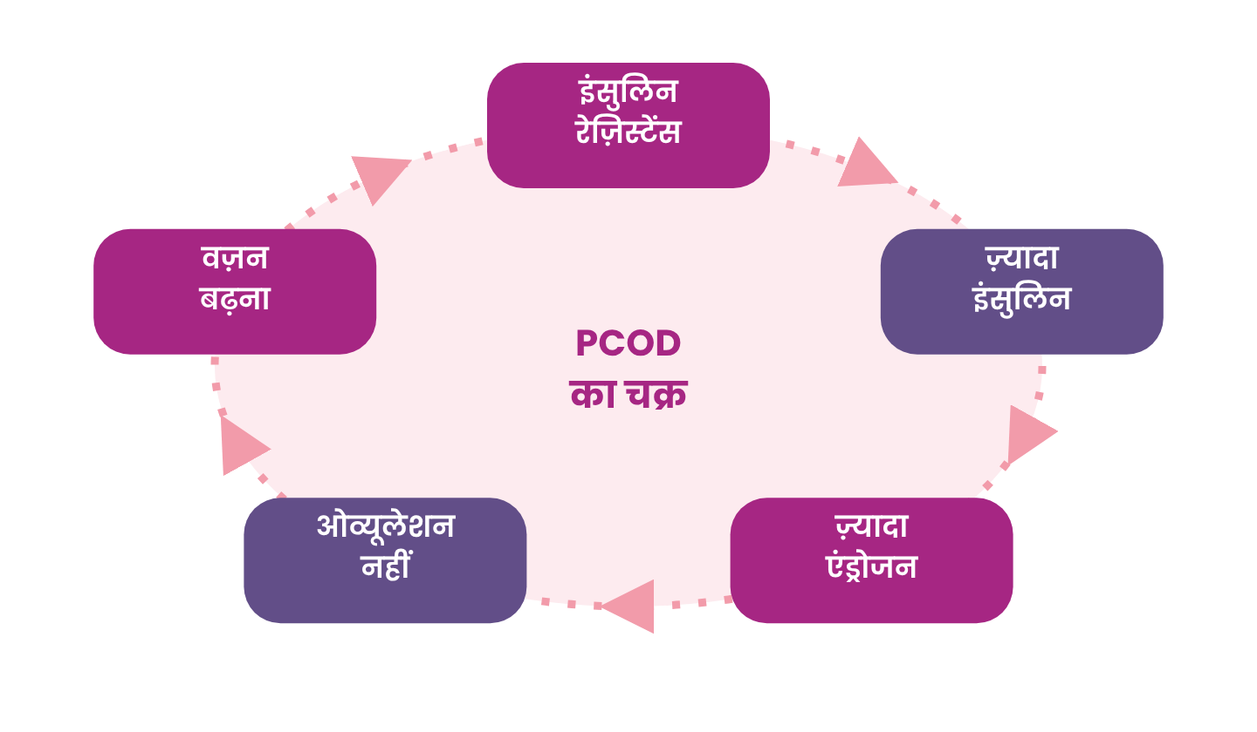
क्या-क्या जुड़ता है
- पारिवारिक इतिहास: माँ, बहन या मौसी को PCOD या डायबिटीज़।
- इंसुलिन रेज़िस्टेंस: कोशिकाएँ इंसुलिन पर कम प्रतिक्रिया देती हैं।
- अतिरिक्त एंड्रोजन: अंडाशय और एड्रिनल ग्रंथि ज़्यादा बनाती हैं।
- जीवनशैली: कम गतिविधि, कम नींद, तनाव और बढ़ा वज़न इसे बिगाड़ सकते हैं।

अच्छी खबर
आप इस चक्र को किसी भी जगह तोड़ सकती हैं। अगर वज़न ज़्यादा है, तो शरीर के वज़न का सिर्फ 5 से 10% घटाने से भी नियमित ओव्यूलेशन और पीरियड्स लौट सकते हैं।

लक्षण
ध्यान देने योग्य लक्षण

हो सकता है आपको इनमें से कुछ ही हों। हर महिला अलग होती है। नंबर चित्र से मिलाएँ।
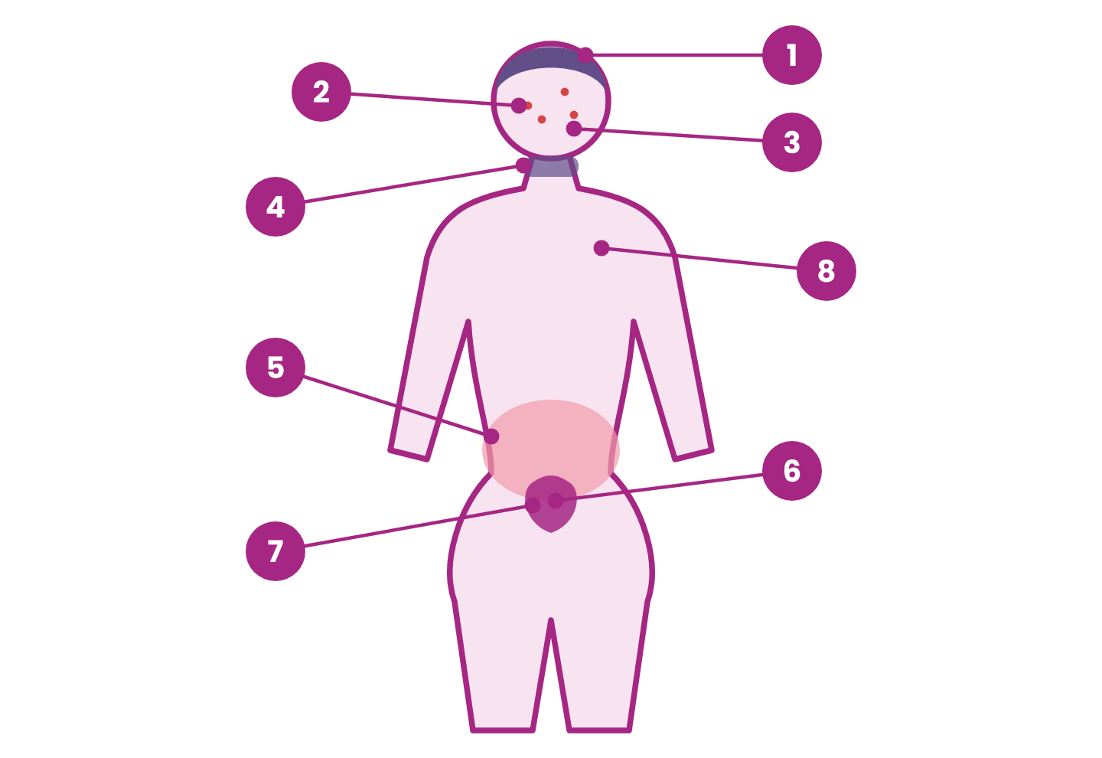
1 | माँग (पार्टिंग) पर बाल पतले होना | 2 | मुँहासे और तैलीय त्वचा
3 | ठुड्डी, ऊपरी होंठ पर ज़्यादा गहरे बाल | 4 | गर्दन, बगल में गहरे, मखमली दाग
5 | वज़न बढ़ना, खासकर पेट के आसपास | 6 | अनियमित, छूटे या भारी पीरियड्स
7 | गर्भधारण में कठिनाई | 8 | उदासी, चिंता, थकान, कम नींद

अगर इनमें से दो या ज़्यादा दिखें, या कोई एक परेशान कर रहा हो, तो डॉक्टर से मिलें।

लक्षण
पीरियड्स: सामान्य या नहीं?

पीरियड्स आपके हार्मोन का मासिक रिपोर्ट कार्ड हैं। इसे ऐसे पढ़ें।
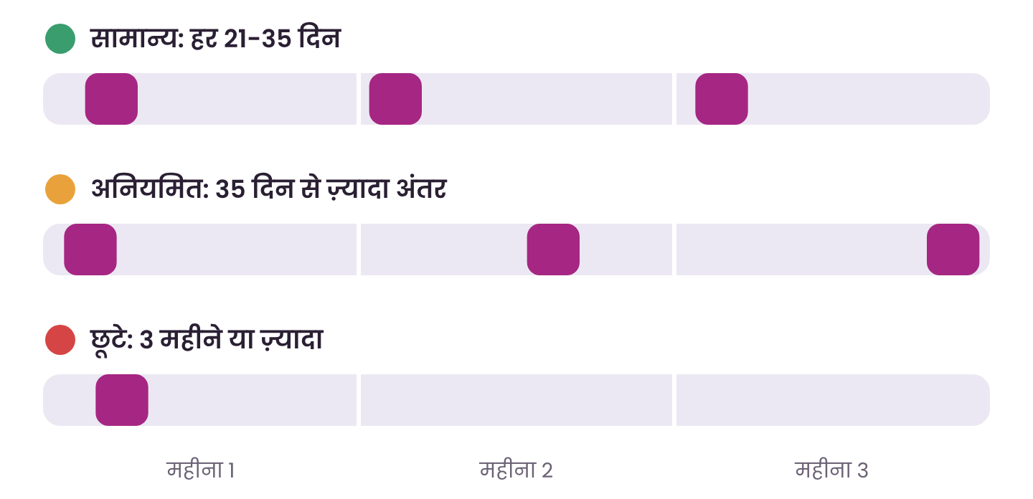
सामान्य | हर 21 से 35 दिन में पीरियड। ब्लीडिंग 2 से 7 दिन। पैड 3 से 4 घंटे या उससे कम बार बदलना।
जाँच करवाएँ | चक्र 35 दिन से लंबा, साल में 8 से कम पीरियड, महीने छूटना, बीच में स्पॉटिंग।
जल्दी डॉक्टर से मिलें | 3 महीने से पीरियड नहीं (गर्भ भी नहीं)। 2 घंटे तक हर घंटे पैड भीगना। बड़े थक्के। 7 दिन से ज़्यादा ब्लीडिंग। तेज़ दर्द।

छूटे पीरियड्स क्यों मायने रखते हैं
अगर कई महीने पीरियड न आए, तो गर्भाशय की परत मोटी होती रह सकती है। सालों में इससे भारी ब्लीडिंग और कभी-कभी परत में गंभीर बदलाव हो सकते हैं। डॉक्टर इसे बचाने का सरल इलाज दे सकते हैं।

किशोरियों के लिए
15 साल तक पीरियड न आए, या स्तन विकास शुरू होने के 3 साल बाद भी न आए, तो डॉक्टर को दिखाएँ।

लक्षण
बाल, मुँहासे और बाल झड़ना

एंड्रोजन कुछ बालों की जड़ों को मोटे, गहरे बाल उगाने पर मजबूर करते हैं और तेल ग्रंथियों को सक्रिय करते हैं। सिर की जड़ें कमज़ोर हो जाती हैं।
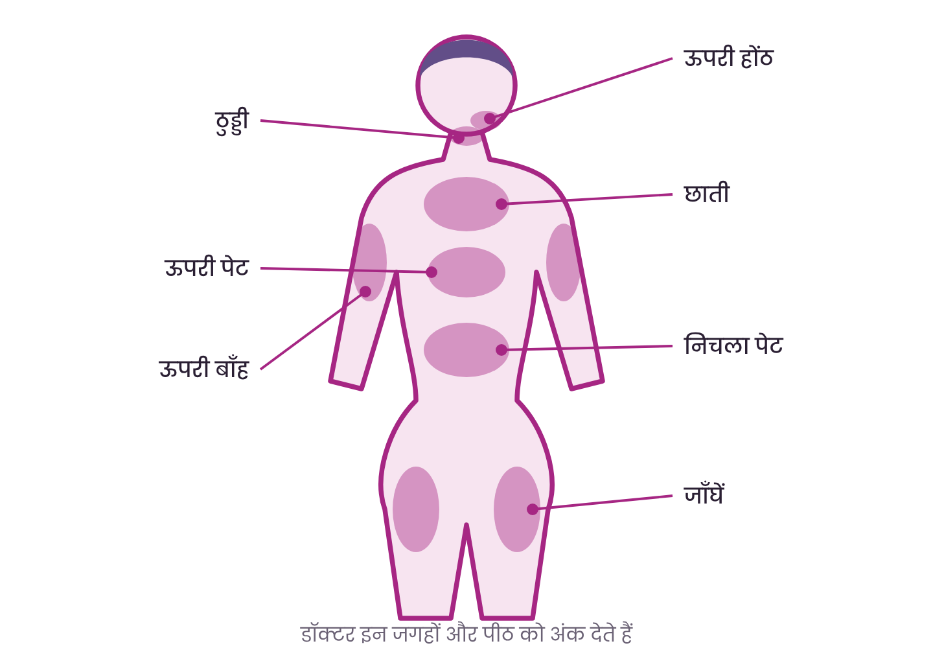
ज़्यादा बाल  हर्सुटिज़्म  ऊपरी होंठ, ठुड्डी, छाती, पेट, पीठ या जाँघों पर मोटे, गहरे बाल। यह ज़्यादातर महिलाओं के हल्के, महीन रोओं से अलग है। | मुँहासे  जबड़े, ठुड्डी और निचले चेहरे पर दर्दभरे दाने। पीरियड से पहले बढ़ते हैं और दाग छोड़ सकते हैं। | बाल झड़ना  माँग चौड़ी होती है और ऊपर से बाल पतले लगते हैं। आगे की हेयरलाइन आमतौर पर बनी रहती है।

क्या मदद करता है
- इलाज का असर 3 से 6 महीने में दिखता है। बाल धीरे बढ़ते हैं।
- दवाएँ नए बाल और मुँहासे घटाती हैं। लेज़र या इलेक्ट्रोलिसिस मौजूदा बाल हटाते हैं।
- शेविंग या थ्रेडिंग से बाल मोटे नहीं होते।
- आयरन, थायरॉइड और विटामिन D भी जाँचें। इनकी कमी से भी बाल झड़ते हैं।

मेटाबॉलिज़्म
इंसुलिन और मेटाबॉलिक सिंड्रोम

इंसुलिन रेज़िस्टेंस
इंसुलिन एक चाबी है जो शुगर को कोशिकाओं में जाने देती है। जब ताला कड़ा हो जाए, तो शरीर और चाबियाँ बनाता है। ज़्यादा इंसुलिन अंडाशय को ज़्यादा एंड्रोजन बनाने को कहता है।
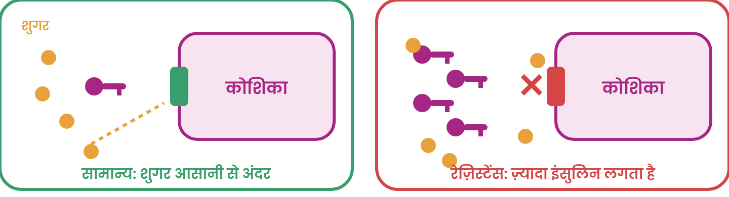
संकेत: गर्दन के गहरे दाग, स्किन टैग, मीठे की चाहत, पेट की चर्बी, खाने के बाद नींद। दुबली महिलाओं को भी हो सकता है।
मेटाबॉलिक सिंड्रोम
यानी इन 5 में से 3 या ज़्यादा मौजूद हैं। इससे डायबिटीज़ और हृदय रोग का जोखिम बढ़ता है।
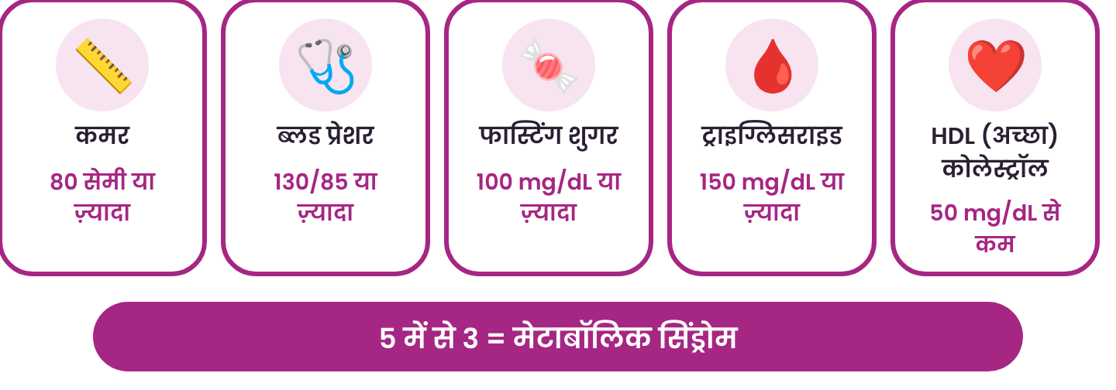
जाँच के लिए एक साधारण ब्लड टेस्ट और इंच टेप काफ़ी है। जल्दी कदम उठाने से इसे पलटा जा सकता है।

फर्टिलिटी
PCOD और गर्भधारण

PCOD ओव्यूलेशन की समस्याओं का सबसे आम कारण है। इसका मतलब यह नहीं कि आप माँ नहीं बन सकतीं। PCOD वाली ज़्यादातर महिलाएँ गर्भधारण करती हैं, कभी-कभी चिकित्सा मदद से।
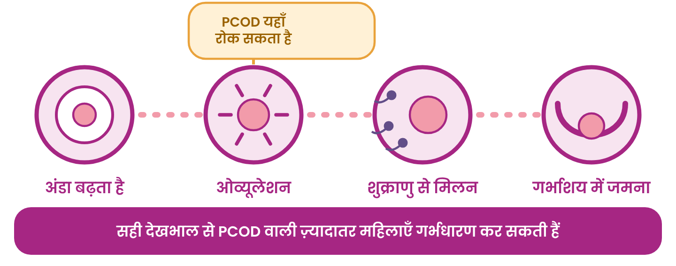
देर क्यों लग सकती है  - अंडा नियमित रूप से परिपक्व या मुक्त नहीं हो पाता।  - ज़्यादा इंसुलिन और एंड्रोजन चक्र बिगाड़ते हैं।  - अन्य कारण (नलियाँ, गर्भाशय, पति के शुक्राणु) साथ में जाँचे जाते हैं। | मदद कब लें  - 12 महीने कोशिश के बाद (35 साल से कम)।  - 6 महीने कोशिश के बाद (35 साल या ज़्यादा)।  - पीरियड्स बहुत अनियमित या बंद हों तो जल्दी।

गर्भावस्था से पहले और दौरान
सलाह अनुसार फोलिक एसिड शुरू करें, सही वज़न रखें, धूम्रपान और शराब छोड़ें। PCOD में गर्भावधि डायबिटीज़ और हाई BP की संभावना ज़्यादा होती है, इसलिए शुरू से जाँच ज़रूरी है।

निदान
PCOD की जाँच कैसे होती है

कोई एक टेस्ट नहीं है। अन्य बीमारियाँ हटाने के बाद डॉक्टर इन 3 में से कोई 2 संकेत देखते हैं।
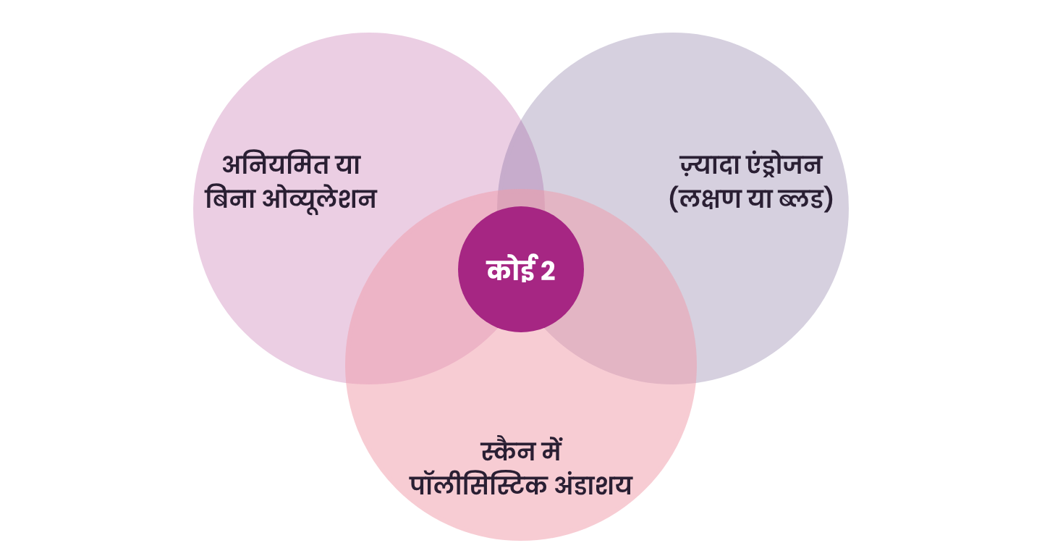
जो जाँचें सुझाई जा सकती हैं
ब्लड | LH, FSH, टेस्टोस्टेरोन, DHEAS, प्रोलैक्टिन, TSH, AMH | शुगर | HbA1c या फास्टिंग शुगर, शुगर टॉलरेंस टेस्ट, इंसुलिन
हृदय | कोलेस्ट्रॉल और ट्राइग्लिसराइड, ब्लड प्रेशर | विटामिन | विटामिन D, B12, आयरन, लिवर टेस्ट
स्कैन | अंडाशय और गर्भाशय की परत का पेल्विक अल्ट्रासाउंड | शरीर | वज़न, कमर, BMI, त्वचा और बालों की जाँच

किशोरियाँ: पीरियड शुरू होने के पहले 8 साल में सिर्फ़ स्कैन से PCOD का निदान नहीं किया जाता।

लक्षण डिकोडर
इसका मतलब क्या है?

आप क्या देखती हैं | इसका मतलब हो सकता है | क्या करें
35 दिन से ज़्यादा के अंतर पर या छूटे पीरियड | नियमित ओव्यूलेशन नहीं हो रहा | तारीख़ लिखें, डॉक्टर से मिलें
बहुत भारी पीरियड, थक्के | मोटी परत, फाइब्रॉइड या थायरॉइड | जल्दी डॉक्टर से मिलें
जबड़े और ठुड्डी पर मुँहासे | ज़्यादा एंड्रोजन | हार्मोन और त्वचा जाँच
ठुड्डी या छाती पर नए गहरे बाल | ज़्यादा एंड्रोजन | हार्मोन टेस्ट
माँग पर बाल पतले | एंड्रोजन, कम आयरन, थायरॉइड | ब्लड टेस्ट
गर्दन पर मखमली गहरे दाग | इंसुलिन रेज़िस्टेंस | शुगर और इंसुलिन टेस्ट
पेट पर वज़न, मीठे की चाहत | इंसुलिन रेज़िस्टेंस | डाइट और गतिविधि योजना
थकान, खर्राटे, कम नींद | स्लीप एपनिया, थायरॉइड, एनीमिया | डॉक्टर जाँच
उदासी, लगातार चिंता | PCOD में आम | किसी से बात करें, काउंसलिंग
6 से 12 महीने में गर्भ नहीं | ओव्यूलेशन की समस्या | फर्टिलिटी परामर्श

तुरंत मदद लें अगर
पेट के निचले हिस्से में तेज़ दर्द, बेहोशी, बहुत भारी ब्लीडिंग, सीने में दर्द या साँस फूलना, या अचानक आवाज़ भारी होना और बाल तेज़ी से बढ़ना।

जीवनशैली
PCOD में सही खान-पान

कोई एक "PCOD डाइट" नहीं होती। लक्ष्य है शुगर का स्तर स्थिर रखना। दोपहर और रात के खाने में नीचे दी थाली अपनाएँ।
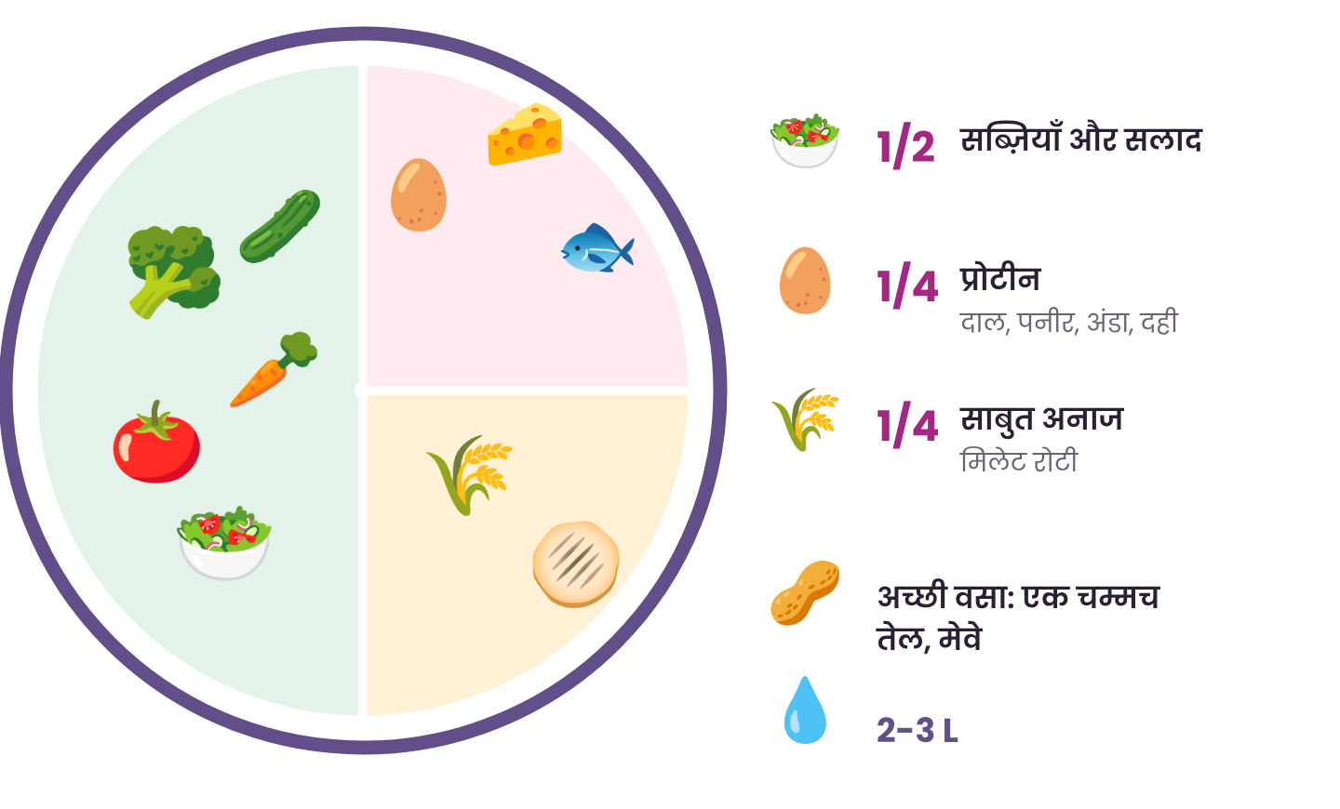
ज़्यादा खाएँ  - मिलेट: ज्वार, बाजरा, रागी  - दालें, अंकुरित अनाज, चना, राजमा  - सब्ज़ियाँ और सलाद  - दही, पनीर, अंडा, मछली  - मेवे, बीज, अमरूद, सेब | कम खाएँ  - मैदा, बिस्किट, सफ़ेद ब्रेड  - चीनी, मिठाई, कोल्ड ड्रिंक  - पैकेट वाले और तले स्नैक्स  - सफ़ेद चावल की बड़ी मात्रा  - रात को देर से भारी खाना

छोटी आदतें जो मदद करती हैं
- हर भोजन में प्रोटीन, खासकर नाश्ते में।
- शुगर घटाने के लिए खाने के बाद 10 मिनट टहलें।
- 2 से 3 लीटर पानी पिएँ।
- क्रैश डाइट से बचें। ये उलटा असर करती हैं।

जीवनशैली
चलें, सोएँ, शांत रहें

चलने-फिरने से कोशिकाएँ फिर से इंसुलिन की सुनने लगती हैं। अच्छी नींद और शांति भूख और तनाव के हार्मोन संतुलित करती हैं।
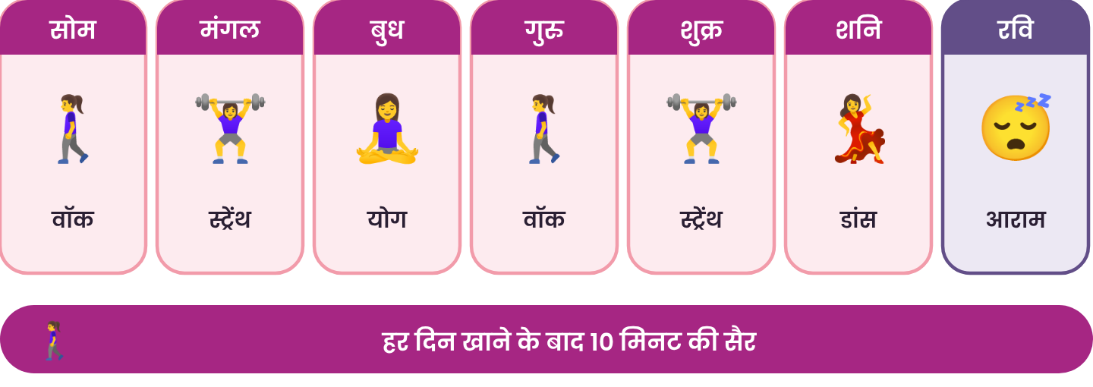
चलें  हफ़्ते में 150 मिनट तेज़ चलना, साइकिल, तैराकी या डांस, और 2 दिन स्ट्रेंथ एक्सरसाइज़। 10 मिनट भी गिने जाते हैं। | सोएँ  रोज़ एक समय पर 7 से 9 घंटे। सोने से 1 घंटा पहले स्क्रीन बंद। अँधेरा, ठंडा कमरा। | शांत रहें  रोज़ 10 मिनट योग, प्राणायाम या ध्यान। शौक और दोस्तों के लिए समय।

छोटी शुरुआत करें। इस हफ़्ते एक आदत चुनें। निभ सकने वाले छोटे कदम, छूट जाने वाली बड़ी योजनाओं से बेहतर हैं।

इस हफ़्ते मैं करूँगी:
1.
2.
3.

इलाज
इलाज के विकल्प

इलाज इस पर निर्भर है कि आप क्या चाहती हैं: नियमित पीरियड्स, साफ़ त्वचा, कम बाल, या बच्चा। आपके डॉक्टर आपकी योजना बनाएँगे।
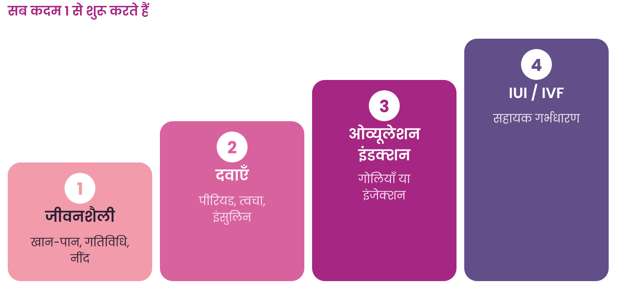
आपका लक्ष्य | डॉक्टर ये विकल्प चुन सकते हैं
नियमित पीरियड्स, गर्भाशय की सुरक्षा | हार्मोनल गोलियाँ या प्रोजेस्टेरोन कोर्स
इंसुलिन रेज़िस्टेंस, वज़न | पोषण योजना, गतिविधि, सलाह अनुसार मेटफॉर्मिन और अन्य दवाएँ
मुँहासे, ज़्यादा बाल, बाल झड़ना | एंटी-एंड्रोजन दवाएँ, त्वचा उपचार, लेज़र

अगर लक्ष्य गर्भधारण है
ओव्यूलेशन की गोलियाँ | चक्र की शुरुआत में कुछ दिन की गोलियाँ अंडे को बढ़ने और निकलने में मदद करती हैं। अक्सर पहला कदम।
इंजेक्शन | जब गोलियाँ काफ़ी न हों। स्कैन से अंडे की वृद्धि देखी जाती है।
IUI | ओव्यूलेशन के समय तैयार किए गए शुक्राणु गर्भाशय में रखे जाते हैं।
IVF / ICSI | अंडे निकालकर लैब में निषेचित किए जाते हैं और भ्रूण गर्भाशय में रखा जाता है। पहले के कदम विफल हों या अन्य कारण हों तब।

ज़रूरी: दवाएँ और सप्लीमेंट (इनोसिटोल, विटामिन D सहित) सिर्फ़ डॉक्टर की सलाह पर लें। कोई दवा स्वस्थ आदतों की जगह नहीं ले सकती।

सेहत
मन और दीर्घकालिक स्वास्थ्य

आपकी भावनाएँ असली हैं
PCOD में चिंता, उदासी और शारीरिक छवि की फ़िक्र 2 से 3 गुना ज़्यादा आम है। यह कमज़ोरी नहीं है। हार्मोन और इंसुलिन की भूमिका होती है। बात करने से मदद मिलती है। काउंसलिंग के बारे में हमसे पूछें।

मदद कब माँगें
दो हफ़्ते से ज़्यादा चलने वाली उदासी या चिंता, घबराहट के दौरे, रोज़मर्रा की चीज़ों में रुचि खत्म होना, या नींद और भूख में गड़बड़ी। अगर कभी खुद को नुकसान पहुँचाने के विचार आएँ, तो तुरंत किसी को बताएँ और मदद लें। निःशुल्क हेल्पलाइन: टेली-मानस 14416 (24x7)।

संभावित दीर्घकालिक जोखिम
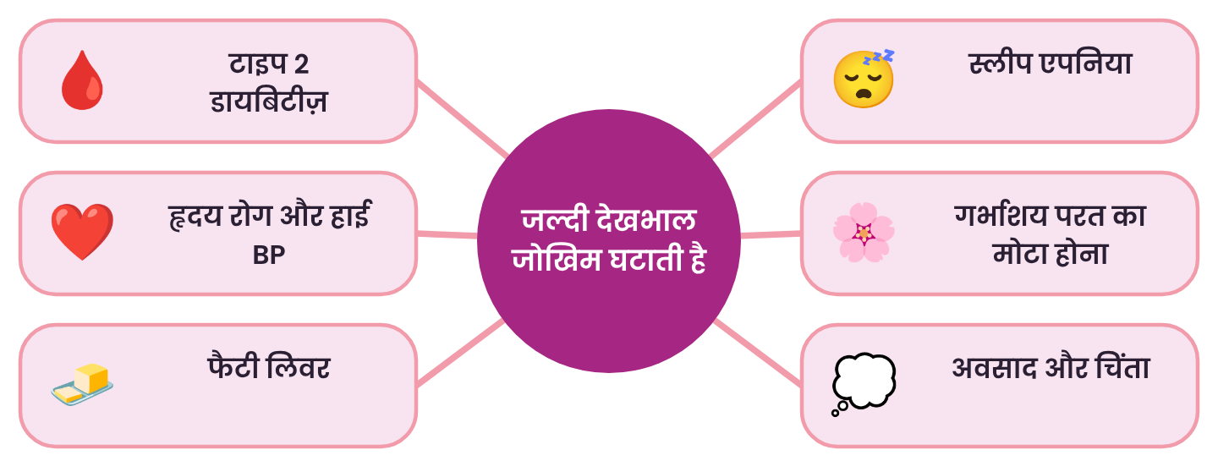
खुद को सुरक्षित रखें
- हर साल ब्लड प्रेशर, शुगर और कोलेस्ट्रॉल जाँचें।
- कम से कम हर 3 महीने में एक पीरियड का लक्ष्य रखें।
- सक्रिय रहें, अच्छा खाएँ, अच्छा सोएँ।
- जल्दी देखभाल से ये जोखिम बहुत घटते हैं।

हमारी टीम
सब कुछ एक ही छत के नीचे

PCOD शरीर के कई हिस्सों को छूता है, इसलिए अक्सर एक डॉक्टर काफ़ी नहीं होता। PCOD Xpert में एक बहु-विशेषज्ञ टीम परामर्श से लेकर जाँचों तक, एक ही कैंपस में आपकी योजना पर साथ काम करती है।
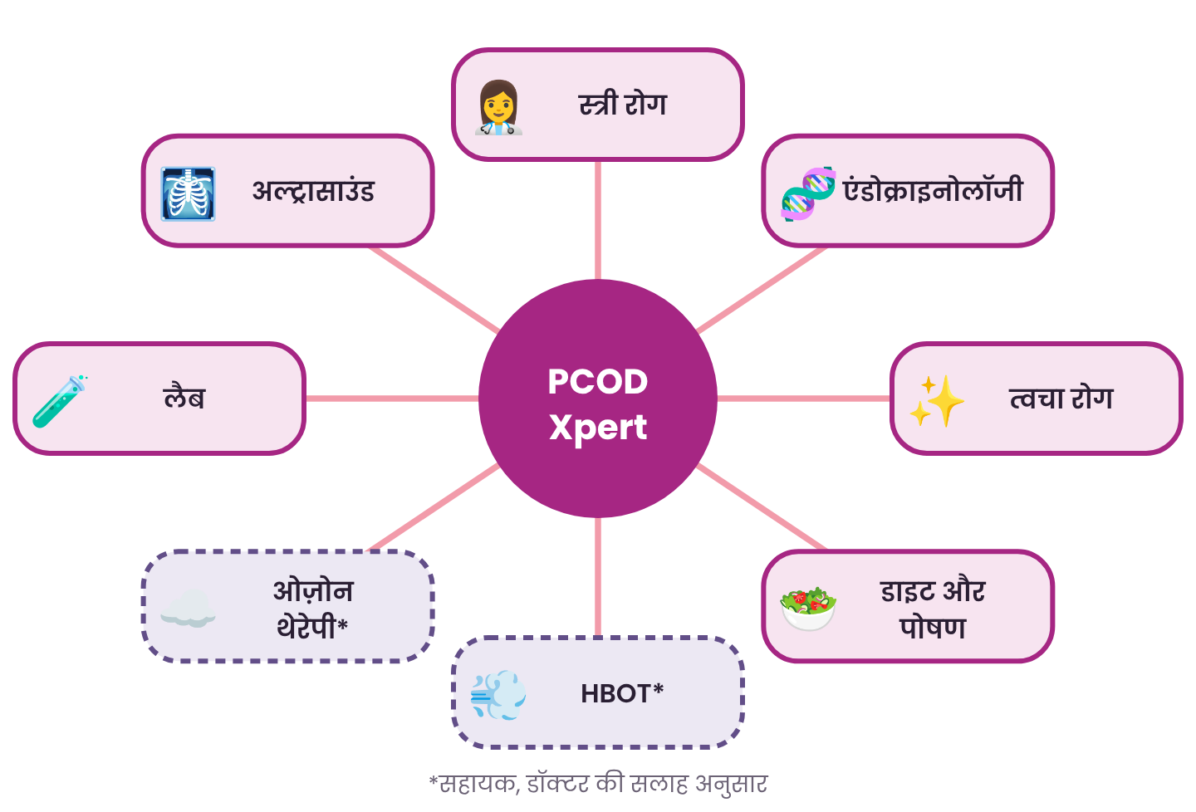
एक छत के नीचे क्यों बेहतर है
- एक योजना जिस पर सभी विशेषज्ञ साथ काम करते हैं।
- जाँचें और स्कैन उसी कैंपस में।
- कम चक्कर, साफ़ फ़ॉलो-अप और एक टीम जिसे कॉल कर सकें।

सहायक थेरेपी
HBOT और ओज़ोन थेरेपी सिर्फ़ आपके डॉक्टर की सलाह पर अतिरिक्त सहायक विकल्प के रूप में दी जाती हैं। PCOS में इनकी भूमिका पर शोध अभी जारी है। ये जीवनशैली, दवाओं या फर्टिलिटी देखभाल की जगह नहीं लेतीं।

हमारे प्रोग्राम
3 और 6 महीने के प्रोग्राम

नियमित समीक्षा के साथ एक व्यवस्थित सफ़र, ताकि आप PCOD को अकेले न संभालें।
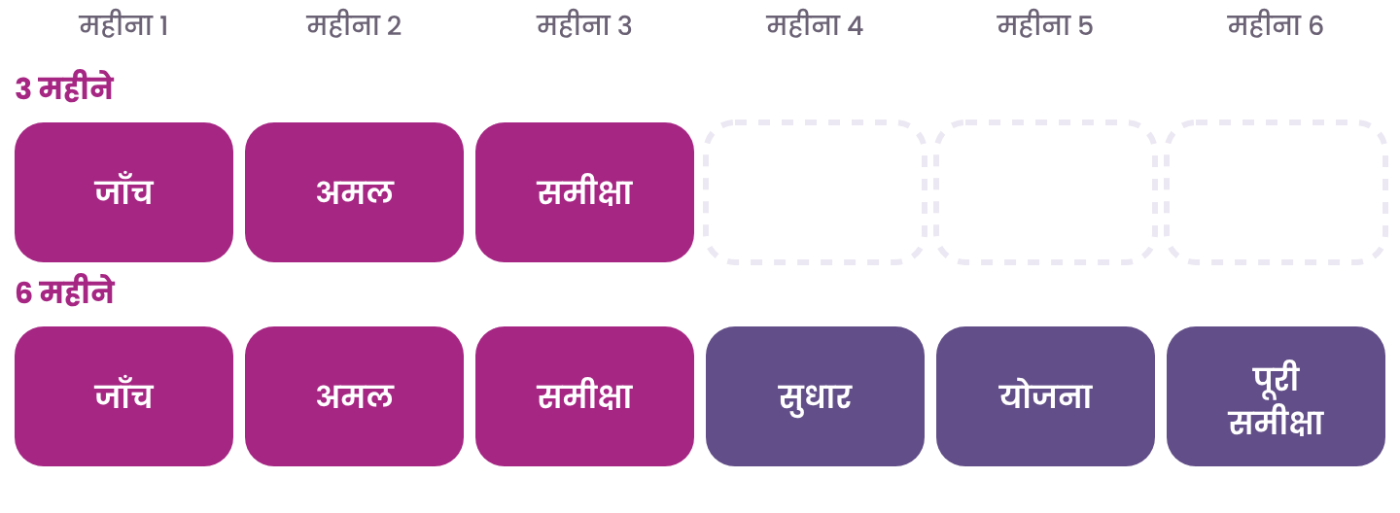
3 महीने का प्रोग्राम
महीना 1 | जाँच और योजना  स्त्री रोग, एंडोक्राइन, त्वचा और डाइट परामर्श। ब्लड टेस्ट और अल्ट्रासाउंड। आपकी निजी योजना।
महीना 2 | अमल और सुधार  डाइट और एक्सरसाइज़ कोचिंग। ज़रूरत अनुसार दवाएँ और त्वचा/बालों की देखभाल। फ़ॉलो-अप।
महीना 3 | समीक्षा  माप और जाँचें दोहराना। प्रगति की जाँच और आगे की योजना।

6 महीने का प्रोग्राम
3 महीने के प्रोग्राम की सब बातें, और महीना 4 से 6: मासिक चेक-इन, दवाओं में सुधार, चाहें तो फर्टिलिटी योजना, त्वचा और बालों की देखभाल के चक्र, और आपकी जाँचों व दीर्घकालिक स्वास्थ्य योजना की पूरी समीक्षा।
आपकी ज़रूरत के अनुसार हर प्रोग्राम में क्या शामिल है, हमारी टीम से पूछें।

मिथक और तथ्य
मिथक और तथ्य

मिथक | तथ्य
PCOD का मतलब मैं कभी माँ नहीं बन सकती। | PCOD वाली ज़्यादातर महिलाएँ गर्भधारण करती हैं, कभी-कभी इलाज से।
PCOD सिर्फ़ मोटी महिलाओं को होता है। | दुबली महिलाओं को भी PCOD और इंसुलिन रेज़िस्टेंस हो सकता है।
PCOD जंक फ़ूड से होता है। | पहले जीन और हार्मोन आते हैं। जीवनशैली इसे काबू में रखने में मदद करती है।
नियमित पीरियड्स यानी PCOD नहीं। | नियमित पीरियड्स में भी PCOD हो सकता है। जाँच से पता चलता है।
शेविंग से बाल मोटे उगते हैं। | ऐसा नहीं है। दोबारा उगते बाल सिर्फ़ खुरदुरे लगते हैं।
चावल और घी हमेशा के लिए छोड़ने होंगे। | मात्रा और संतुलन मायने रखते हैं। क्रैश डाइट काम नहीं करती।
शादी या बच्चे के बाद PCOD ठीक हो जाता है। | कुछ समय राहत हो सकती है, पर लगातार देखभाल चाहिए।
गोलियाँ ही इकलौता इलाज हैं। | जीवनशैली आधार है। दवाएँ आपके लक्ष्य के अनुसार चुनी जाती हैं।

सवाल
सवाल और जवाब

क्या PCOD आनुवंशिक है?  अक्सर परिवारों में चलता है, पर रिश्तेदार को PCOD होने का मतलब यह नहीं कि आपको ज़रूर होगा। | क्या दवाएँ हमेशा लेनी होंगी?  हमेशा नहीं। कई महिलाएँ जीवनशैली से सुधरती हैं और दवाएँ सिर्फ़ कुछ लक्ष्यों या कुछ समय के लिए लगती हैं।
क्या PCOD से कैंसर हो सकता है?  अगर सालों तक पीरियड बहुत कम आएँ, तो गर्भाशय की परत ज़्यादा बढ़ सकती है। जल्दी इलाज से आप सुरक्षित रहती हैं। | क्या पीरियड्स में एक्सरसाइज़ कर सकती हूँ?  हाँ, हल्की गतिविधि ठीक है और ऐंठन में आराम दे सकती है।
क्या बिना इलाज के गर्भधारण हो सकता है?  PCOD में कुछ महिलाओं में कभी-कभी ओव्यूलेशन होता है और वे स्वाभाविक रूप से गर्भवती हो जाती हैं। 6 से 12 महीने में न हो तो मदद लें। | क्या तनाव से PCOD बिगड़ता है?  हाँ। तनाव के हार्मोन इंसुलिन और ओव्यूलेशन को प्रभावित करते हैं। नींद, व्यायाम और किसी से बात करना मदद करते हैं।

डॉक्टर से पूछने के सवाल
मुझे किस तरह का PCOD है?

कौन सी जाँचें, और कितनी बार?

अगले 3 महीनों के लिए मेरे लक्ष्य क्या हैं?

कौन सी दवाएँ, और कितने समय तक?

गर्भधारण की योजना कब बनाऊँ?

मेरा ट्रैकर
मेरा ट्रैकर

हर पीरियड का पहला दिन लिखें। अपॉइंटमेंट पर यह पेज साथ लाएँ।
पीरियड शुरू | दिन | फ़्लो कम/मध्यम/ज़्यादा | दर्द 0-10 | वज़न | नोट्स
मेरी दवाएँ और सप्लीमेंट:
अगला अपॉइंटमेंट:

मरीज़ों की कहानियाँ
उम्मीद भीतर से खिलती है

उन महिलाओं की सच्ची कहानियाँ जिन्होंने पहला कदम उठाया।
फ़ोटो | “  यहाँ मरीज़ के अपने शब्द जोड़ें (लिखित सहमति के साथ)।  मरीज़ का नाम, उम्र  PCOD के साथ वर्ष / PCOD Xpert के साथ महीने

फ़ोटो | “  यहाँ मरीज़ के अपने शब्द जोड़ें (लिखित सहमति के साथ)।  मरीज़ का नाम, उम्र  PCOD के साथ वर्ष / PCOD Xpert के साथ महीने



PCOD को नज़रअंदाज़ न करें।
हमसे जुड़ें।
कॉल या WhatsApp करें  +91 62625 06050  WhatsApp | कॉल |   WhatsApp पर चैट के लिए स्कैन करें

PCOD और PCOS की देखभाल, एक ही छत के नीचे
स्त्री रोग | एंडोक्राइनोलॉजी | त्वचा रोग | डाइट और पोषण | लैब और अल्ट्रासाउंड

हमसे मिलें
सहज हॉस्पिटल कैंपस
15/2 साउथ तुकोगंज, मानस भवन के पास,
होटल सूर्या के पीछे, इंदौर,
मध्य प्रदेश 452005

चिकित्सकीय अस्वीकरण
यह पुस्तिका केवल शैक्षणिक उद्देश्य के लिए है और पेशेवर चिकित्सा सलाह, निदान या उपचार का विकल्प नहीं है। परिणाम हर व्यक्ति में अलग होते हैं। कोई भी इलाज शुरू या बंद करने से पहले हमेशा अपने डॉक्टर से सलाह लें। प्रोग्राम का विवरण आपके उपचारकर्ता डॉक्टर तय करते हैं।

